清 苑 路 德 起 重 设 备 制 造 有 限 公 司
QINGYUANLUDELIFTING EQUIPMENTMANUFACTURING LIMITED
诚信 高效 创新 开拓 是品质 是精神 是磨砺
中文名：起重滑车
外文名：hoisting block
俗称：起重葫芦
定义：通过链轮竖直提升重物的起重机械
分类：单门滑车、双门滑车和多门滑车
特点：其自重轻，结构紧凑，使用方便
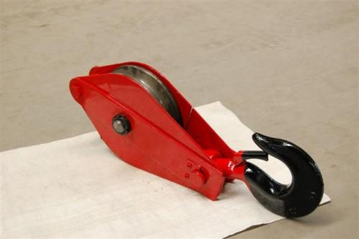
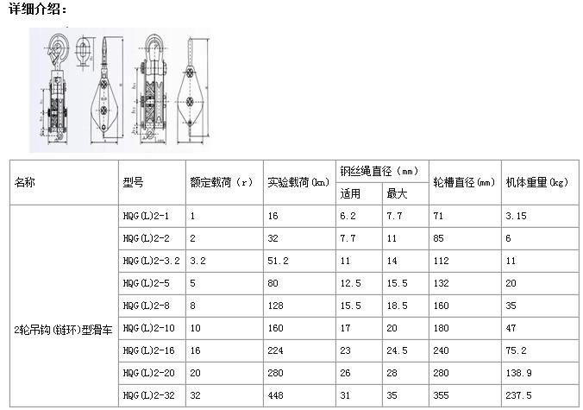
简介
起重滑车（hoisting block）俗称起重葫芦是一种重要的吊装工具，起重滑车结构简单，使用方便。通过链轮或卷筒竖直提升重物的简单起重机械。其自重轻，结构紧凑，使用方便，适用于施工中简易的起重工作。
起重滑车根据轮数不同可分为单门滑车、双门滑车和多门滑车。按滑车与吊物的连接方式可分为吊钩式滑车、链环式滑车、吊环式滑车和吊架式滑车四种。
起重滑车根据承载吨位的不同可以分为吊钩式起重滑车，吊架式起重滑车，链环式起重滑车，吊架式起重滑车。具体型号包括：YB型双轮船用吊环钢索起重滑车，YB型单轮船用吊环钢索起重滑车，三轮链环起重滑车，三轮吊钩起重滑车等。起重滑车分国标和非标起重滑车。
一个起重滑车只能改变力的方向，并不能省力；而用两个滑车组成的滑车组却可以在改变离得方向的基础上达到省力的目的。在进行起重运输作业时，单门滑车可作为导向滑车使用；滑车组可配合卷扬机作起重之用。
起重滑车采用的滚珠，滚柱轴承轮芯为国家标准轴承，每个滑轮两个，可以根据起重吨位采用不同规格，标准的轴承适用高转速，免维护。

分类及结构
起重滑车又称铁滑车、滑轮。它在起重作业中与索具、吊具、卷扬机等配合使用，对各种结构设备、构件进行运输及吊装工作，是不可缺少的起重工具之一。
滑轮按使用性质分为定滑轮、动滑轮、导向轮和滑轮组等。
(1)定滑轮。定滑轮用以支持挠性件的运动，当绳索受力时，转子转动，而轴的位置不变。在使用时，只能改变钢丝绳的方向，不节省力。
(2)动滑轮。动滑轮安装在运动的轴上，它与被牵引的工作物一起升或降。用动滑轮工作省力，但不能改变用力方向。
(3)导向滑轮。导向滑轮又称开门滑子，它与定滑轮相似，仅能改变绳索方向，不省力。
(4)滑轮组。滑轮组是将一定数量的定滑轮、动滑轮及索具组成的一种起重工具。它既能减少牵引力，又能改变拉力的方向。在吊装工程中，常使用滑轮组，以便用较少的牵引力起吊重量较大的机械设备。如采用0.5～20t(5～200kN)的卷扬机来牵引滑轮组的出绳端头时(一般称跑线)，可完成几吨至几百吨重的设备或构件的吊装任务。

技术要求
(1)滑车应根据受力分析及牵引力和容绳量来选择其吨位和轮数，不得超载使用。
(2)滑车必须有合格证明，使用前应进行检查并注油润滑，其转动部分必须灵活。
(3)滑车的滑轮槽表面应光滑，不得有裂纹、疤痕等缺陷。
(4)严禁用焊接补强的方法修补吊钩、吊环和吊梁。
(5)多轮滑车仅使用其中部分滑轮时，滑车的起重能力应相应的降低，降低的数值按滑轮数量比例确定。使用时应对称靠近使用，以免偏载。
(6)滑车组两滑车之间最小净距，一般不小于轮径的5倍。
(7)两组(或两组以上)滑车组，担负一个作用力时，应设平衡装置，以达到受力均衡。
(8)滑车的吊钩，如有脱钩可能时，应采取措施封口。
(9)导向滑车必须按跑绳拉力和导向角来选择，不得任意拴挂超载使用。
(10)滑车应经常检查，其重要零件(如轴、吊钩、吊环、吊梁)要进行无损探伤。当有下列情况之一时，必须更换其零件：
①滑车上的吊件，发现有裂纹和塑性变形；
②滑轮槽磨损深度超过钢丝绳直径的20%；
③轮缘部分有破碎损伤；
④轮轴磨损超过轴径的2%；
⑤滑轮轴套磨损超过壁厚的10%；
⑥吊钩、吊环、吊梁的危险断面磨损超过10%。

